东凤镇龙光天韵小区西南门外围部分区域建设电动自行车、小轿车停车场项目招租方案

东海社区受托对龙光天韵小区西南门外围部分区域进行管理，现面向社会进行公开招商合作建设运营。

**一、项目基本情况及合作建设要求：**

**（一）项目基本情况：**位于中山市东凤镇东阜三路108号龙光天韵小区西南门，经测量长约60米，平均宽度约7.5米（以现场最终实际建设用地面积为准），详见以下卫星图红色实线区域及测量图。

黄色实线区域为环境卫生及公共秩序管养区域，须定期进行绿化修剪和垃圾杂物清理等。如建成后，电动自行车停放需求增大，可继续利用B区靠小区围墙侧空地，后期通过签订补充协议形式，确定新增租用面积。

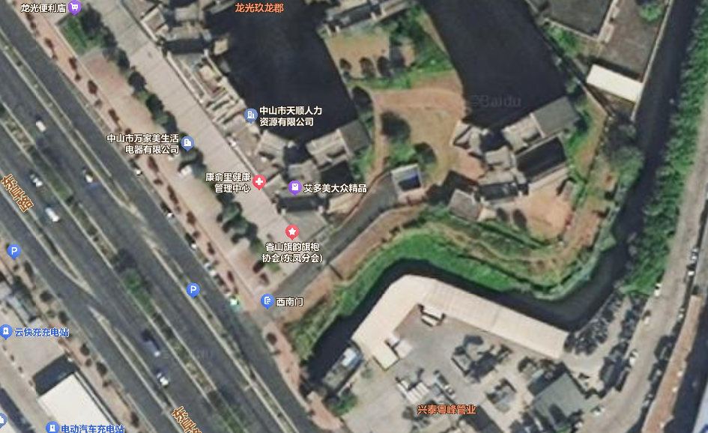

B

A

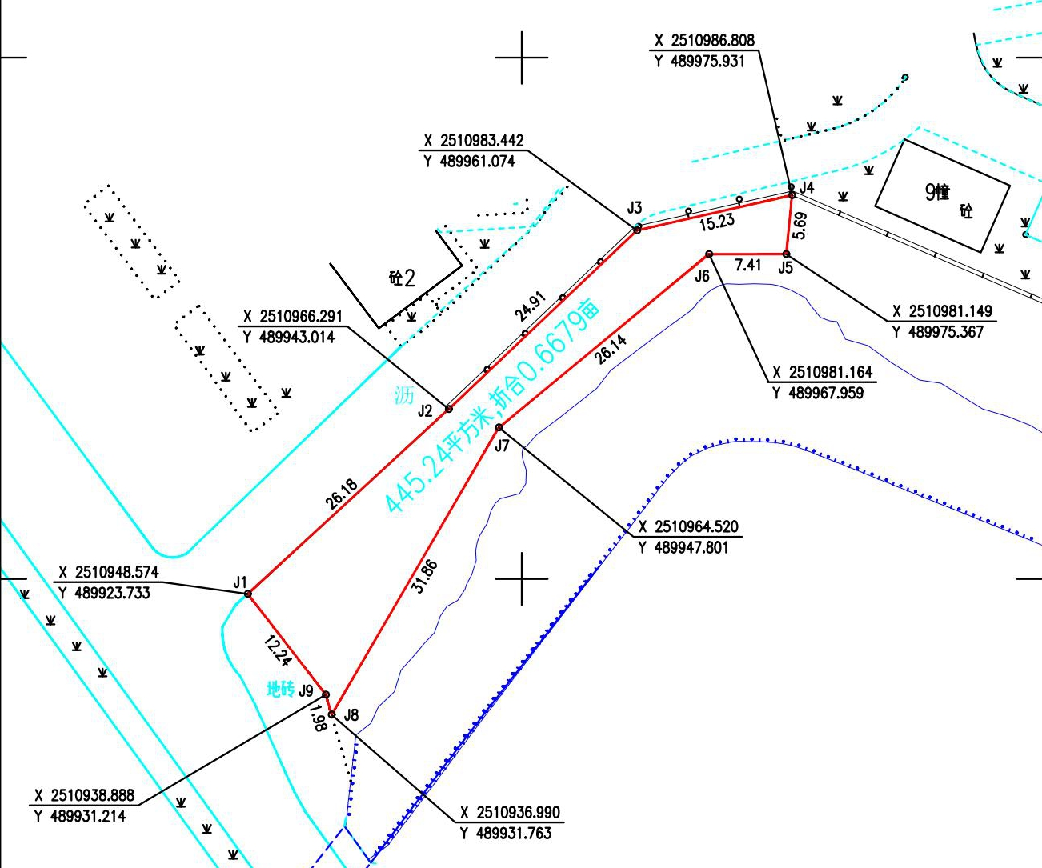

**（二）合作建设要求：**

1、建设要求：成功招商后立即开始建设，合作方承担所有建设费用。由于该区域靠近内河涌，沿河侧须通过打松木桩等进行加固，以防止产生滑坡现象。其中，A区域规划为小轿车停放区，设置智能地锁管理，地面铺设植草格砖，场地上的排污井盖须进行保护或更换为耐压材质，靠河涌侧须加建高约80厘米混凝土防撞墙；B区域规划为电动自行车停车场，地面进行硬底化，配套遮阳（雨）棚，电动自行车智能充电接口，沿河侧加装镀锌管护栏。同时，须画好停车位、加建监控设备、加装收费公示牌、做好停车区域环境卫生保洁、场地设施维护，配备消防、安全生产器材等，并配合做好涉停车位问题投诉。

2、合作期限：10年。

3、合作租金底价：2元/平方米/月，每三年递增10%。

4、租金缴纳方式：非税收入，系统自动生成非税收入一般缴款书，每半年支付一次租金。

5、计租时间：建设免租期2个月，试运营免租期1个月。

6、收费指导价：

|  |  |  |
| --- | --- | --- |
| **车辆类型** | | **收费标准** |
| 小轿车 | | 半小时内免费，30分钟-1小时内5元，1小时以上每增加1小时加5元，24小时封顶40元。超过24小时循环收费 |
| 电动自行车 | 停放 | 不收费 |
| 充电 | 按市场价调节收费 |

7、系统及数据管理要求：

1.道闸收费系统（如有）须无条件配合接入镇统一管理平台；

2.道闸收费系统、现场监控系统等须增加东海社区账号作为管理员。

**二、规划用途：**出租区域作停车场、绿地使用；

**三、投标保证金：**10000元人民币（大写：壹万元整）；

**四、投标报名：**

1、参与竞投者须缴纳投标保证金，缴纳保证金账号必须与竞投者保持一致，缴交时要备注具体参投项目，竞投者请于2025年8月29日16：00前自行到建设银行东富路支行缴纳（银行名称：中国建设银行中山东凤东富路支行，单位名称：广东省中山市东凤镇东海社区居民委员会，账号：44050178180100001067）。未中标者凭保证金缴款单回执、收款收据办理退回手续，社区于20个工作日内退还保证金本金。中标者投标保证金自动转为合同履约金。

2、竞投者需具有独立法人资格企业；具有良好的商业信誉和健全的财务会计制度；有物业管理或停车场运营管理服务资质。为方便现场管理，参加投标单位注册地在东凤镇或在东凤镇依法缴纳税收和社会保障资金，或有上级备案资料可证明在东凤镇当地有办公地点、业务团队；参加本次招投标前三年内，在经营活动中没有重大违法记录；不接受联合竞投。在报名截止前携带法人身份证（原件、复印件）、营业执照（原件、复印件）、税收完税证明、备案资料、保证金缴款单回执等资料到我社区进行登记报名，领取投标确认书参加投标。如代理人报名，则须提交委托代理书。

3、招标人不组织现场踏勘，投标人须自行对租赁物进行踏勘，了解租赁物现状情况，以租赁标的现状交付使用。

4、如项目用地在租赁期间涉及违法用地相关情况，承租方无条件服从处理，相关费用及责任由承租方承担，如承租方在整改期内未完成整改，我社区有权使用承租方所缴纳的按金用于处理该地块的违法用地所产生的费用。

**五、投标：**

1、招投标方式和评标办法：采取现场明标出价方式竞投，出价最高且高于底价者为中标单位。

2、第一次竞价可平价，之后每次竞价增加幅度不少于底价的10%。

3、如参与竞投者本人无法到场、则代理人需携带委托书和身份证复印件（需加盖公章）到场代理参与竞标。

4、不限参加竞投单位数量，如只有一家单位报名竞投也正常开标。

**六、招投标时间安排：**

竞标报名截止：2025年8月29日17:00；

公开竞标日期：另行通知；

公开竞标地址：东凤镇凤翔大道13号平安法治办五楼开标室（开标时间、地点有变化将会电话通知）；

竞标者迟到10分钟以上作弃权处理；

**七、其他：**

1、中标单位在中标通知书发出之日起三十日内必须缴清合同履约保证金（投标保证金自动转为履约保证金）和签订合同，逾期不签订合同，则视作弃标处理，并没收投标保证金。

2、中标单位需承担中标项目第三方地块测量费用850元、评估费600元，中标单位直接与测量公司、评估公司结算相关费用。

3、其他租赁条款于租赁合同中约定。

4、此租赁方案最终解释权归我社区。

中山市东凤镇东海社区居民委员会

2025年8月21日

参加投标人员签名：